……………………………………………………. Załącznik nr 7
(Imię i nazwisko rodzica (opiekuna) kandydata) do Regulaminu Pracy Komisji Rekrutacyjnej wprowadzonego Zarządzeniem Dyrektora Nr 4/2020
…………………………………………………….. z dnia 06.03.2020 r.
(Adres do korespondencji)

Pan Paweł Wróbel
Dyrektor Szkoły Podstawowej
im. Władysława Szafera
w Widuchowej
ZGŁOSZENIE
do oddziału przedszkolnego Szkoły Podstawowej w Widuchowej¹

Dane osobowe kandydata i rodziców (opiekunów)²
(Tabelę należy wypełnić komputerowo lub czytelnie literami drukowanymi)
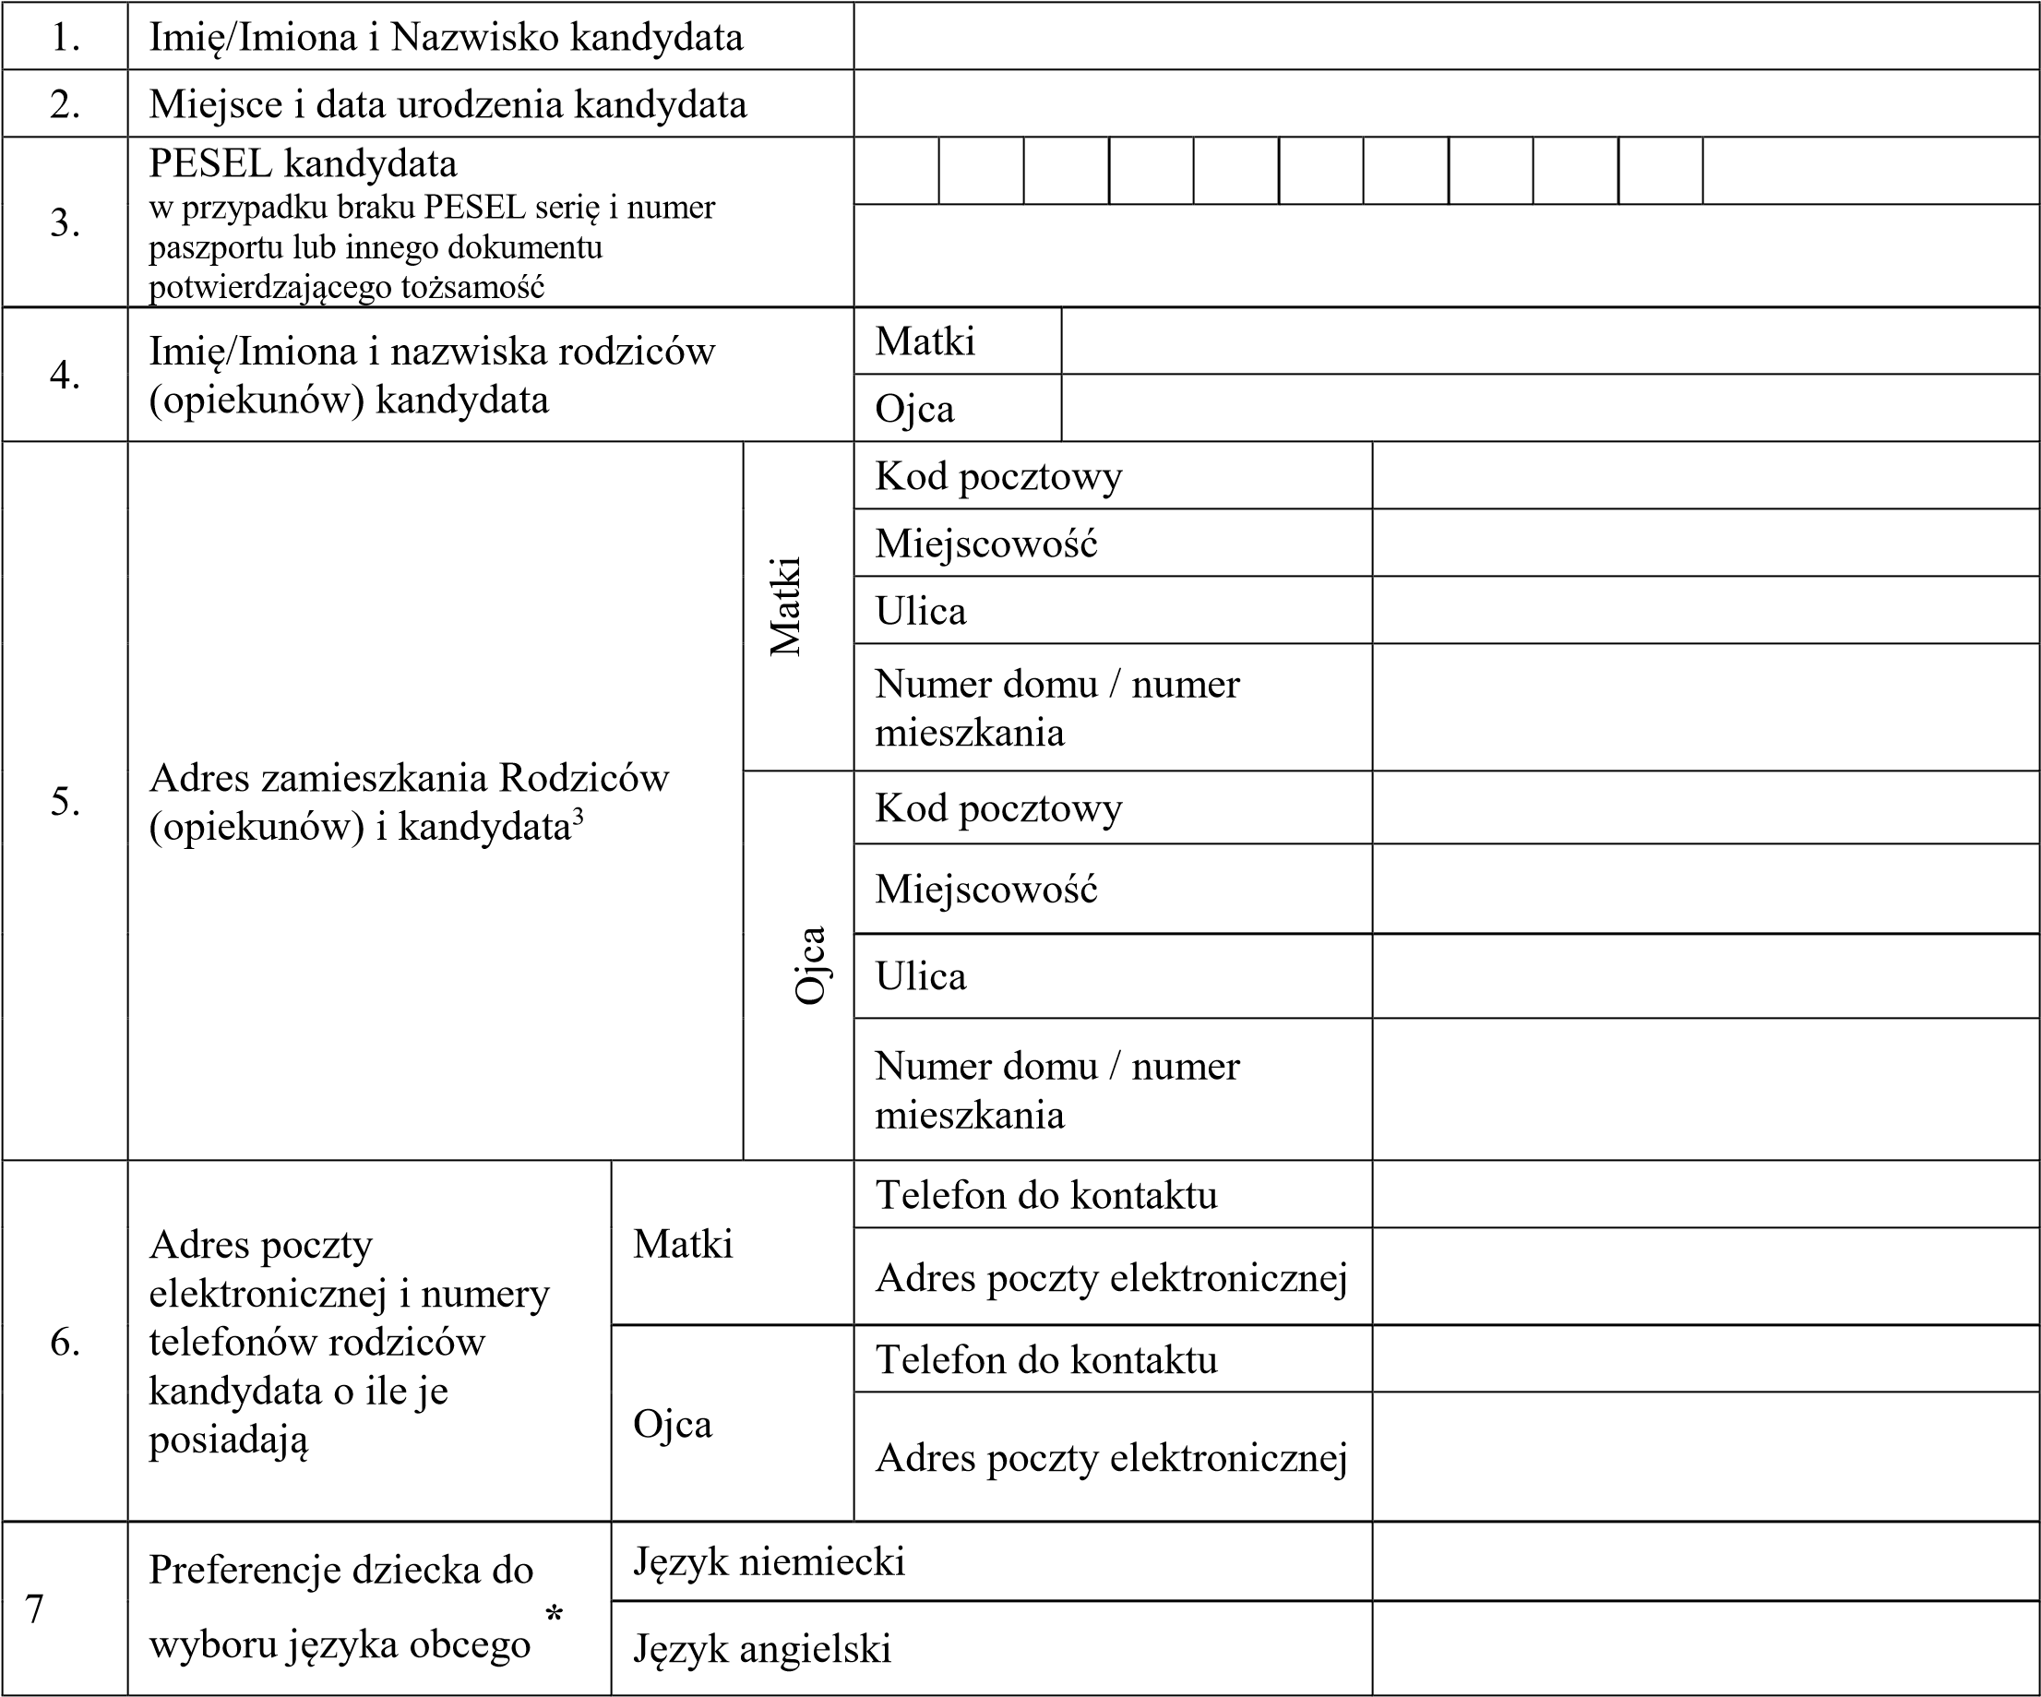
*nie oznacza to, iż dziecko automatycznie zostanie przydzielone do danej klasy językowej (wstawić znak X)

Oświadczenia rodzica dokonującego zgłoszenia
- Oświadczam, że podane w zgłoszeniu dane są zgodne z aktualnym stanem faktycznym.⁴
- Wyrażam zgodę na przetwarzanie danych osobowych zawartych w niniejszym zgłoszeniu dla potrzeb związanych z przyjęciem kandydata do szkoły oraz zgodnie z przepisami ustawy z dnia 29 sierpnia 1997 r.
o ochronie danych osobowych (tekst jedn.: 2016 r., poz. 922).

……………………………..… …………………............................................................... (data) (czytelny podpis rodzica/ów (opiekuna) kandydata)

Pouczenie

1. Dane osobowe zawarte w niniejszym wniosku i załącznikach do wniosku będą wykorzystywane wyłącznie dla potrzeb związanych z postępowaniem rekrutacyjnym, prowadzonym na podstawie ustawy z dnia 14 grudnia 2016 r. – Prawo oświatowe, Dz. U. z 2017 r., poz. 59 – dalej u.p.o. Przyjmuję do wiadomości, że:

- Administratorem podanych danych jest Publiczna Szkoła Podstawowa w Widuchowej, ul. Barnima III 1, 74-120 Widuchowa
- Dane kontaktowe Inspektora Ochrony Danych Osobowych dostępne są na stronie internetowej https://spwiduchowa.edupage.org/ zakładce RODO oraz w sekretariacie szkoły.
- Podane dane zbierane są w celu sprawnego prowadzenia procedury zapisu do szkoły.
- Dane osobowe kandydatów zgromadzone w celach postępowania rekrutacyjnego oraz dokumentacja postępowania rekrutacyjnego są przechowywane nie dłużej niż do końca okresu, w którym uczeń uczęszcza do szkoły. Dane osobowe kandydatów nieprzyjętych zgromadzone w celach postępowania rekrutacyjnego są przechowywane w szkole, która przeprowadzała postępowanie rekrutacyjne, przez okres roku, chyba że na rozstrzygnięcie dyrektora szkoły została wniesiona skarga do sądu administracyjnego i postępowanie nie zostało zakończone prawomocnym wyrokiem.
- Podane dane nie będą udostępniane innym podmiotom z wyjątkiem upoważnionych przepisami prawa.
- Mam prawo do wglądu i poprawiania treści swoich danych osobowych, prawo do sprzeciwu wobec przetwarzania, prawo do przenoszenia danych oraz prawo do wniesienia skargi do organu nadzorczego, tj. Prezesa Urzędu Ochrony Danych.
- Obowiązek podania danych wynika z zapisów Ustawy z dnia 14 grudnia 2016 r. Prawo Oświatowe.
- Na podstawie zapisów wyżej wymienionej ustawy podaje się do publicznej wiadomości poprzez umieszczenie w widocznym miejscu w siedzibie szkoły listy kandydatów zawierające imiona i nazwiska oraz wynik postępowania.
Czytelne podpisy rodziców/prawnych opiekunów: ………………………………….……………………………..

Widuchowa, dnia ………………………………………

__________
¹ Zgodnie z art. 130 ust. 4 ustawy Prawo oświatowe, postępowanie rekrutacyjne jest prowadzone na wniosek rodzica kandydata.
2. Zgodnie z art. 150 ustawy Prawo oświatowe, wniosek zawiera dane podane w punkcie 1-5 tabeli, natomiast dane w punkcie 6 podaje się, jeśli takie środki komunikacji rodzice posiadają. To oznacza, że dane w punkcie 1-5 należy podać obowiązkowo, natomiast podanie danych w punkcie 6, nie jest obowiązkowe, ale bardzo potrzebne dla skutecznego komunikowani się z rodzicami w sprawie rekrutacji, a następnie skutecznego sprawowania opieki nad dzieckiem
- Zgodnie z art. 25 ustawy z dnia 23 kwietnia 1964 r. - Kodeks cywilny (tekst jedn.: Dz. U. z 2014 r. poz. 121), miejscem zamieszkania osoby fizycznej jest miejscowość, w której osoba ta przebywa z zamiarem stałego pobytu.
- Zgodnie z art. 233 § 1 ustawy z dnia 6 czerwca 1997 r. - Kodeks karny (Dz. U. Nr 88, poz. 553 z późn. zm.) - kto, składając zeznanie mające służyć za dowód w postępowaniu sądowym lub w innym postępowaniu prowadzonym na podstawie ustawy, zezna nieprawdę lub zataja prawdę podlega karze pozbawienia wolności do lat 3.

